파이썬 활용 13주차 수업과제
다음을 작성한 것과 실행 한것을 캡쳐하여 붙여 주세요
※함수를를 작성하고 호출하려 그 결과를 캡쳐하시요[각 2점]
- def comp(*a):
sum=0
for i in a:
sum=sum+i
return sum
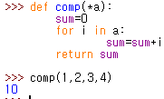
2. def comp(*a):
sum=0
for i in a:
sum=sum+i
return sum
var=[1,2,3,4]
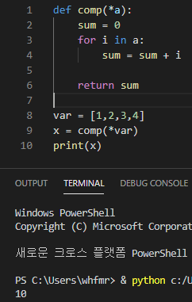
3.def comp(a, *b):
sum=a
for i in b:
sum=sum+i
return sum
var=[1,2,3,4]
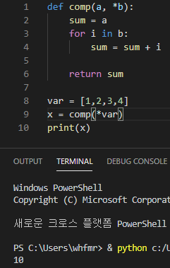
4. 함수 호출시 키, 값으로 매개변수 결정
def comp(a,b,c):
sum=b+c
return a,sum
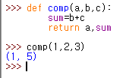
5. 함수 호출시 키, 값으로 매개변수 결정
def person(name, age, add):
print(“이름:”,name)
print(“나이:”,age)
print(“주소:”,add)

var={“name”:”홍”, “age”:20,“add”:“부산”}
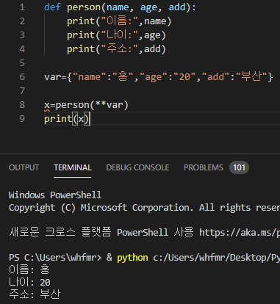

6. 5번의 프로그램에서 사람의 정보를 저장하고자 하는 매개변수를 결정하지 않고 인수또한 결정하지 않고 사용자가 결정하도록하는 프로그램을 작성하시요.
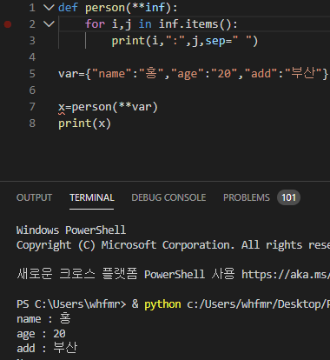
7.함수를 호출하시요.
def person(**key):
for i,j in key.items():
print(i, ”:”, j, sep=“”)
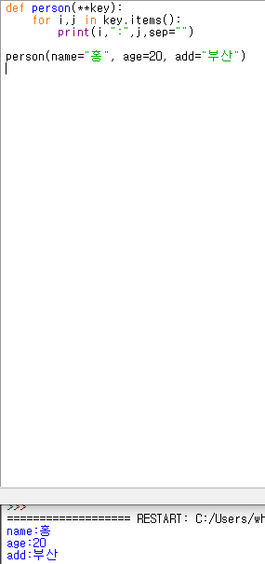
8. 함수를 호출하시요.
def person(**key):
for i,j in key.items():
print(i, ”:”, j, sep=“”)
var={“name”:”홍”, “age”:20,“add”:“부산”}
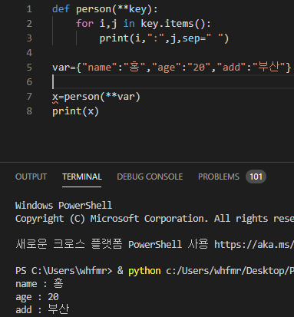
※ 위 1번에서 8번까지의 프로그램을 참고하여 자신이 유사 프로그램을 만들어 보고 작성하고 실행한 것을 캡쳐하시요.[각 5점]
1.
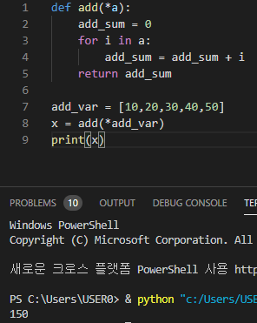
2.
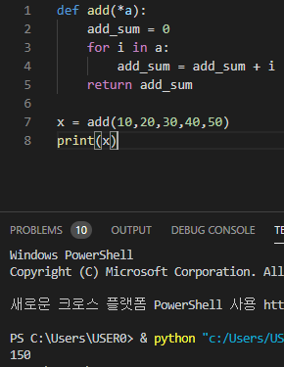
3.
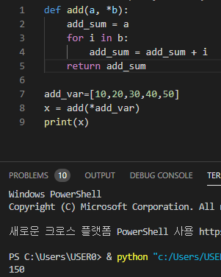
4.
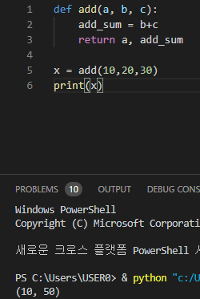
5.
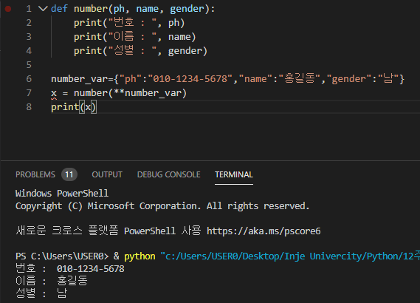
6.
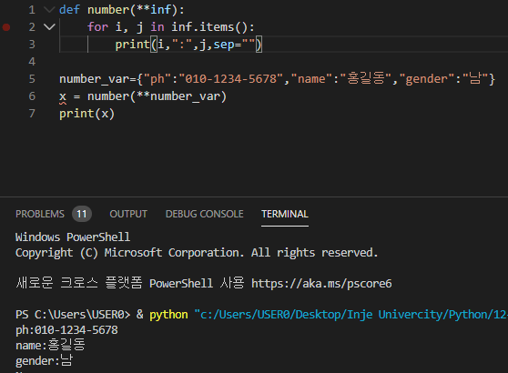
7.
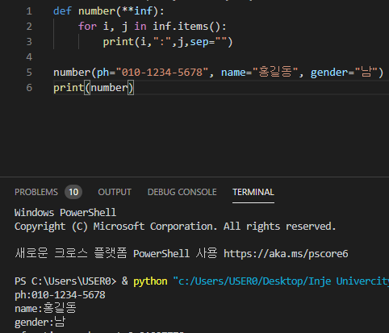
8.
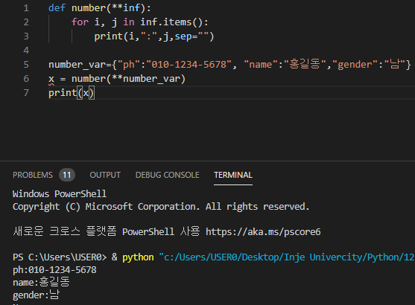
※프로그램 작성과제[각 10점]작성한 것과 실행 한것을 캡쳐하여 붙여 주세요
1. 함수를 정의할 때 매개 변수의 개수를 지정하지 않고 매개변수의 값을 입력[리스트로 저장] 받아서 그 값들의 합을 구하여 보아라.[입력을 그만 받고 싶으면 0ㅇ으로 입력을 받아서 멈춘다]
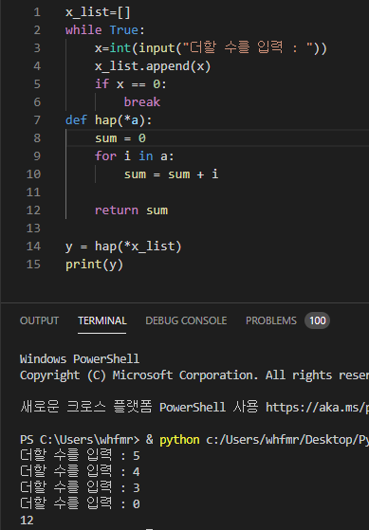

2. 함수이름의 이름을 add_sub로 한 후 함수의 괄호 안에 매개변수 a와 b를 지정하여 리스트로 곱과 나누기를 반환하여 값을 출력하는 프로그램을 구성하시오.
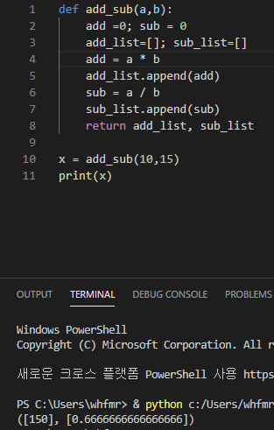
3. 리스트 [5,6,7,8,9] 의 값에 모두 10을 더한 결과를 함수를 이용하여 출력하는 프로그램으로 구하시오.
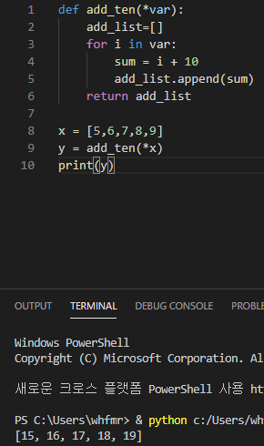
4.코로나 바이러스의 검사를 실시하여 검서 결과가 양성으로 판정이 난 사람의 정보를 알려주는 프로그램을 작성하고자 한다. 사람의 정보는 이름, 나이 ,성별, 주소, 감염장소로 출력하는 프로그램을 함수를 이용하여 작성하여라.[12점]
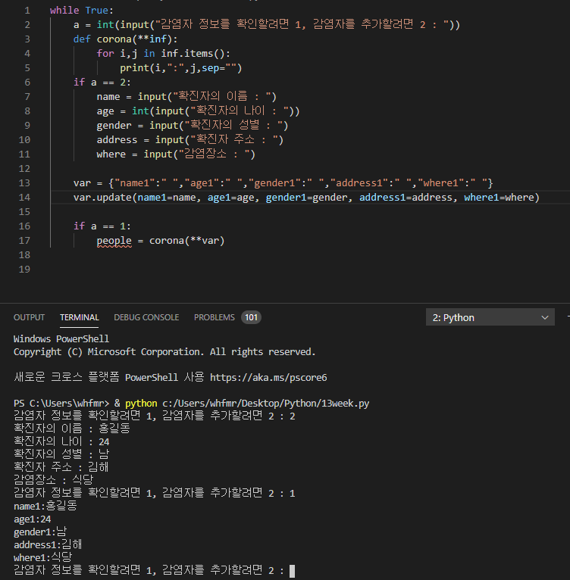
5.매개변수와 함수 호출시 매개변수를 결정하는 인수의 개수가 결정되지 않고 사용자가 결정하도록 한다.
초등학생의 사칙연산 공부 프로그램을 작성하시요.[함수로 프로그램 작성] [12점]
